2.11. Elektrono sukinys. Šterno ir Gerlacho bandymas.
Šiuo bandymo metu buvo matuojami įvairių cheminių elementų atomų magnetiniai momentai. Elektronui judant nevienalyčiame magnetiniame lauke, jį veikia jėga, proporcinga dalelės magnetiniam momentui ir lauko gradientui.
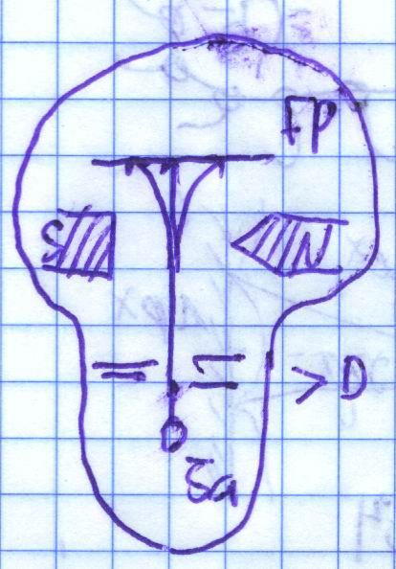
Uždarame inde praretinus orą iki 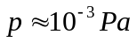slėgio, buvo termiškai garinami įvairūs elementai. Iš šaltinio Ša išgaravę atomai praeina diafragmą D plyšius ir siauru pluoštu juda link fotoplokštelės FP. Atomų kelyje yra kuriamas stipriai nevienalytis magnetinis laukas. Atomą veikianti jėga 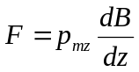, 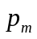- atomo magnetinis laukas. Atsimušusi į fotoplokštelę atomai palieka pėdsaką. Pagal pėdsako padėtį galima nustatyti atomo magnetinį momentą. Tarp atomo magnetinio momento ir jo judesio kiekio momento egzistuoja toks ryšys 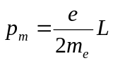, L – judesio kiekio momentas. 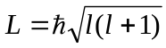, 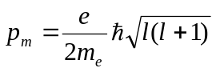, 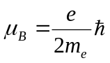- Boro magnetronas. 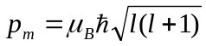.
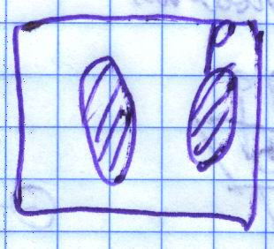
Jei atomo magnetinis momentas galėtų bet kaip orientuotis magnetiniame lauke, tai į fotoplokštelę patekę atomai būtų pasiskirstę tolygiai ir centre jų tankis būtų didžiausias. Tiriant sidabro, natrio, kalio ir kitų elementų atomus, plokštelėje buvo gautos dvi ryškios juostelės. Tai rodo, kad išoriniame magnetiniame lauke galima tik dvejopa magnetinio momento orientacija. Tiriant sunkesniuosius elementus, buvo gauti 4, 6 ir daugiau pėdsakų. Tai rodė, kad šių elementų atomų magnetiniai momentai gali turėti daugiau orientacijos krypčių magnetiniame lauke. Atomo judesio kiekio momentas ir magnetinis momentas yra lygus elektronų atstojamajam momentui, nes branduolio momentai yra daug mažesni ir galima jų nevertinti. Vidiniuose sluoksniuose esančių elektronų momentai veikdami vienas kitą kompensuojasi, todėl skaičiuojant atomų atstojamąjį judesio kiekio arba magnetinį momentą, tereikia įvertinti valentinių elektronų momentus.Šternas ir Gerlachas tyrė ir vandenilio atomus. Esant atomui nesužadintoje būsenoje jo elektrono orbitinis kvantinis skaičius l=0, taigi magnetinis momentas turėtų būti lygus nuliui 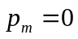. Nors magnetinis momentas fotoplokštelėje lygus nuliui susidarydavo du pėdsakai. Tuometinė teorija šio reiškinio paaiškinti nesugebėjo. Vėliau buvo iškelta prielaida, kad elektronas be orbitinio judesio kiekio momento dar turi savąjį judesio kiekio momentą, kuris buvo pavadintas sukiniu.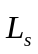. Jis išreiškiamas panašiai kaip ir orbitinis judesio kiekio momentas 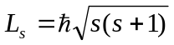. Vėliau buvo aptikta, kad jį turi ir kai kurios kitos elementariosios dalelės. Sukinys- tai tokia dalelės savybė, kaip jos masė ir krūvis. Atomo pluoštelio sklidimą, kai orbitinis judesio kiekis lygus nuliui, galima aiškinti sukinio magnetinio momento ir nevienalyčio lauko sąveika. Iš pluoštelio sklidimo galima nustatyti nustatyti sukinio magnetinio momento projekcijos dydį. Elektrono sukinys taip pat kvantuojamas erdvėje, kaip ir judesio kiekio momentas ir jo projekcija yra 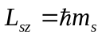, 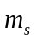- sukinio kvantinis skaičius. 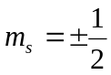.

2.12. Paulio draudimo principas ir elektronų išsidėstymas atome.
Paulis nustatė kvantinės mechanikos dėsnį, vadinamą Paulio draudimo principu. Jokiame atome du elektronai negali būti dviejuose vienodose stacionariose būsenose, aprašomuose 4 vienodais kvantiniais skaičiais: n, l, 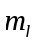, . Jei būsenoje esančių elektronų skaičius Z1, tai 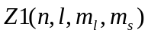 lygus 0 arba 1. Laikantis šio principo galima paaiškinti elektronų išsidėstymą bet kuriame atome. Taip pat būtina įvertinti minimalios energijos principą – elektronai užima tas būsenas, kurių energija yra mažiausia. Elektronų rinkinys su vienodomis pagrindinio kvantinio skaičiaus n vertėmis sudaro sluoksnį, o su vienodomis n ir l vertėmis – posluoksnį.
n | 1 | 2 | 3 | …
sluoksnis | K | L | M | …

sluoksnis | n | l |  |  | Posluoksnis K | e skaičius posluoksnyje | e skaičius sluoksnyje e=n²
K | 1 | 0 | 0 | +0,5;-0,5 | K1(1s) | 2 | 2
L | 2 | 0 | 0 | +0,5;-0,5 | L1(2s) | 2 | 8
L | 2 | 1 | -1  0  1 | +0,5;-0,5 | L2(2p) | 6 | 8
M | 3 | 0 | 0 | +0,5;-0,5 | M1(3s) | 2 | 18
M | 3 | 1 | -1  0  1 | +0,5;-0,5 | M2(3p) | 6 | 18
M | 3 | 2 | -2  -1  0  1  2 | +0,5;-0,5 | M3(3d) | 10 | 18

2.13. Periodinė elementų sistema.
Paulio principas paaiškina atomų savybių periodinį pasikartojimą. Periodinėje sistemoje yra 7 periodai, kurių numeriai sutampa su elektronų išorinio sluoksnio numeriu. Ir 8 grupės, kurias sudaro panašių savybių elementai. Periodai prasideda vienu iš šarminiu metalu ir baigiasi inertinėmis dujomis. Visi šarminiai metalai yra primoje grupėje ir pasižymi panašiomis cheminėmis savybėmis, dėl to, kad jų išoriniame sluoksnyje elektronai išsidėstę vienodai.
1H 1s;
3Li 1s²;2s;
11 Na 1s²;2s²;p⁶;
19 K 1s²;2s²;2p⁶; 3s²;p⁶;4s;
37 Rb 1s²;2s²;2p⁶; 3s²;p⁶;4d¹⁰;5s
55 Cs 1s²;2s²;2p⁶; 3s²;p⁶;4d¹⁰;5s²;5p⁶; 6s;
87 Fr 1s²;2s²;2p⁶; 3s²;p⁶;4d¹⁰;4f¹⁴;5s²;5p⁶; 6s²;6p⁶; 7s;
Didžiausios energijos lygmenyje yra tik 1 elektronas, kuris turi mažiausią ryšį su branduoliu energiją, todėl cheminių reakcijų metu yra lengvai atiduodamas kitiems atomams.
Inertinės dujos pasižymi silpnu cheminiu ryšiu, nes paskutinis sluoksnis yra užpildytas.
2 He 1s²;
10 Ne 1s²;2s²;2p⁶;
18 Ar 1s²;2s²;2p⁶; 3s²;3p⁶;

